**SECUENCIA DIDACTICA- AREA- CASTELLANO**

GRADO PRIMERO

PERIODO 3

**EXPLICACION**

Observo el siguiente video y pongo atención a la clase orientada a través de diapositivas sobre el tema.<https://www.youtube.com/watch?v=ymBNQ1yrNgg>

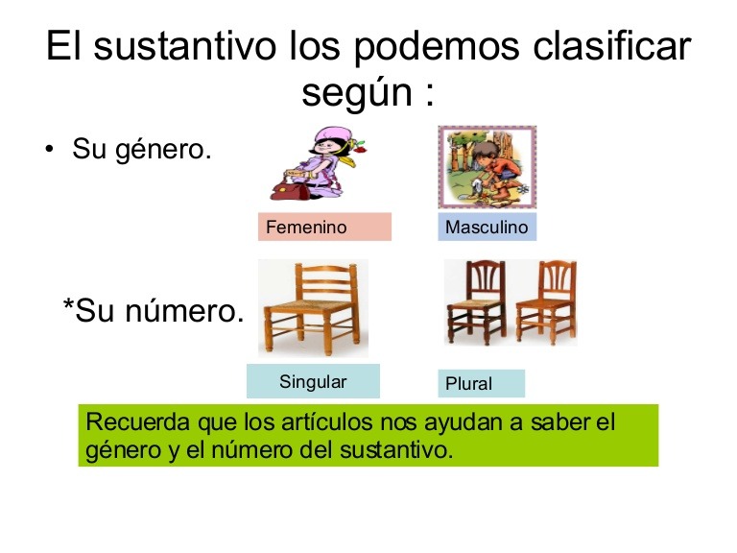

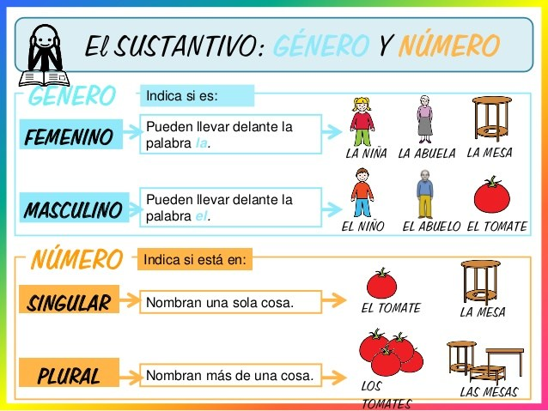

**EJERCICIO 1**

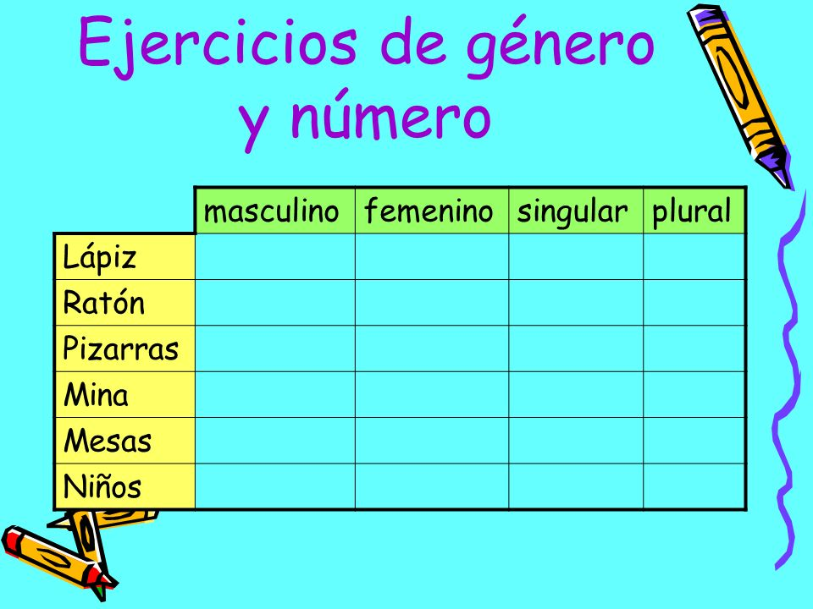

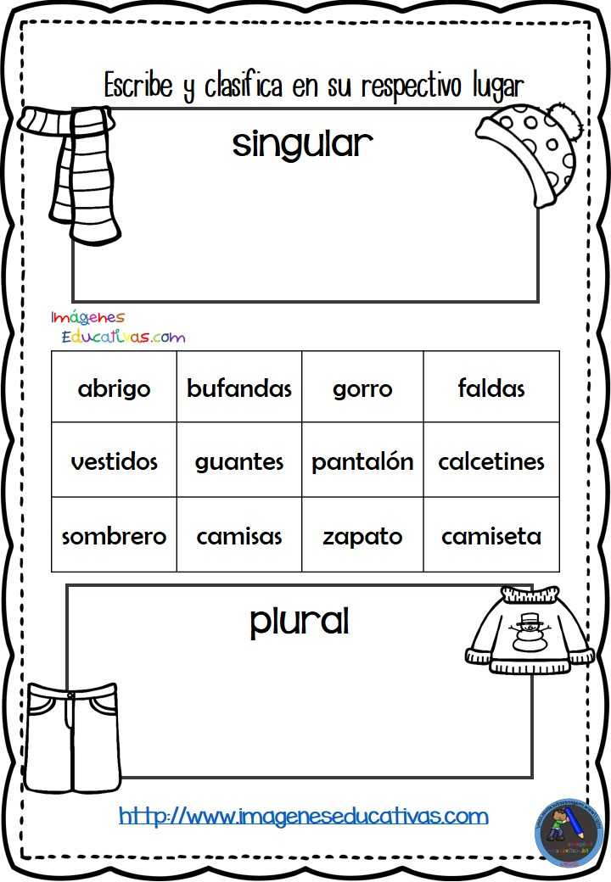

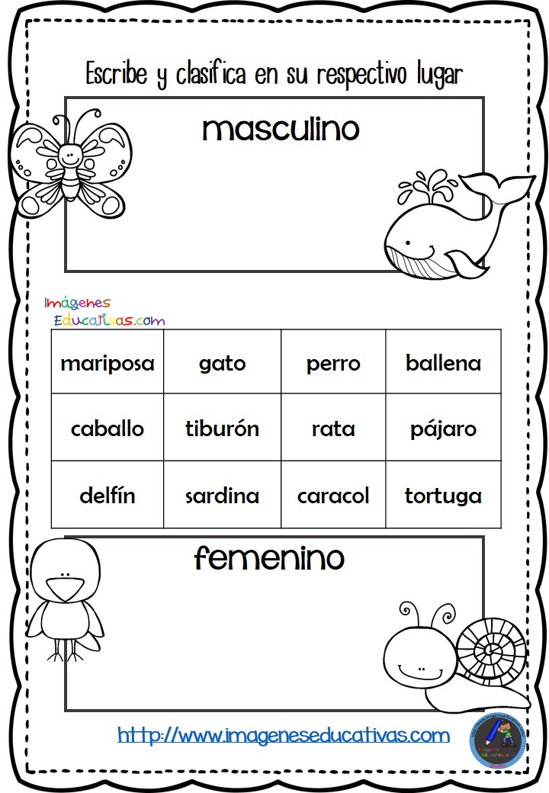

**Bibliografía**

<https://www.aulafacil.com/cursos/lenguaje-primaria/lengua-sexto-primaria-11-anos/genero-y-numero-de-los-sustantivos-l5433>

<https://es.slideshare.net/guest1d4c5d/el-gnero-y-el-nmero-en-el-sustantivo-430734>

**NOTA:**

Para practicar elabora una sopa de letras referente al tema de genero y número de los sustantivos.

**Foro**: Inquietudes u observaciones serán atendidas por la docente encargada del área.